

**Diocesi di Terni - Narni - Amelia**

*Cattedrale S. Maria Assunta - Terni*

5 maggio 2021

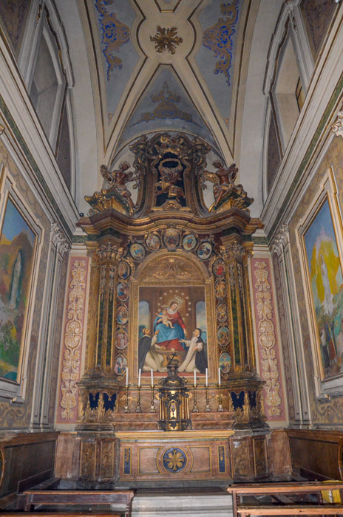

**PREGHIERA del ROSARIO**

**PREGHIERA DEL ROSARIO**

**MISTERI GLORIOSI**

*Meditati con il discorso di San Giovanni Paolo II*

*alle Acciaierie di Terni nella Visita Pastorale del 19 marzo 1981*

**CANTO D’INGRESSO**

***Salve dolce Vergine***

Salve dolce Vergine

Salve dolce Madre

in Te esulta tutta la terra

e i cori degli angeli.

Tu sei trono altissimo

tu altar purissimo

in te esulta, o piena di grazia

tutta la creazione.

O Sovrana semplice

o Potente umile

apri a noi le porte del cielo

dona a noi la luce. Amen

**Vescovo:** O Dio vieni a salvarmi.

**Tutti:** Signore, vieni presto in mio aiuto.

**Vescovo:** Gloria la Padre e al Figlio e allo Spirito Santo.

**Tutti:** Come era nel principio, e ora e sempre,

nei secoli dei secoli. Amen.

**Vescovo:**

MONIZIONE INTRODUTTIVA…



**I MISTERO**

**CANTO:** Glorioso e trionfante risorge Gesù,

si canti “Alleluia” in terra e lassù.

**Ave, Ave, Ave, Maria!**

**Vescovo:** Nel primo mistero della gloria contempliamo:

**LA RISURREZIONE DI GESÙ**

**ROSSANA:** *Dal Vangelo di Matteo*

L'angelo disse alle donne: «Non abbiate paura, voi! So che cercate Gesù il crocifisso. Non è qui. È risorto, come aveva detto; venite a vedere il luogo dove era deposto. (Mt 28, 5-6)

**ALESSANDRO:** *Dal discorso di San Giovanni Paolo II alle Acciaierie di Terni*

Il Vangelo del lavoro è stato scritto soprattutto dal fatto che il Figlio di Dio, della stessa sostanza del Padre, diventando uomo ha lavorato con le proprie mani. Anzi, il suo lavoro, che è stato un vero lavoro fisico, ha occupato la maggior parte della sua vita su questa terra, ed è così entrato nell’opera della redenzione dell’uomo e del mondo, da lui compiuta con la sua stessa vita terrena.

**Vescovo:** Affidiamo alla Vergine Maria tutti noi: in questo tempo di prova, ci aiuti ad avere uno sguardo di fede, capace di riconoscere la presenza del Signore Risorto e di scorgere i segni di vita e di bene presenti nel cuore degli uomini.

**CRISTINA:** Padre Nostro…

Ave Maria… (*10 vv*)

**Cantore:** Gloria al Padre e al Figlio e allo Spirito Santo… (*cantato*)

**Tutti:** Come era nel principio… (*cantato*)

**Vescovo:** Gesù mio, perdona le nostre colpe

**e Tutti:** preservaci dal fuoco dell’inferno,

porta in cielo tutte le anime,

specialmente le più bisognose della Tua Misericordia.



**II MISTERO**

**CANTO:** Gesù, nostro Capo, ascende su in ciel,

e un posto prepara ai figli fedel.

**Ave, Ave, Ave, Maria!**

**Vescovo:** Nel secondo mistero della gloria contempliamo:

**L’ASCENSIONE DI GESÙ AL CIELO**

**ROSSANA:** *Dal Vangelo di Luca*

Gesù poi condusse fuori gli Apostoli verso Betània e, alzate le mani, li benedisse. Mentre li benediceva, si staccò da loro e fu portato verso il cielo. (Lc 24, 50-51)

**ALESSANDRO:** *Dal discorso di San Giovanni Paolo II alle Acciaierie di Terni*

Ma bisogna dire di più: e cioè che la Chiesa non può essere estranea o lontana da questi difficili problemi; non può staccarsi dal “mondo del lavoro”, perché proprio “il Vangelo del lavoro” è iscritto organicamente nell’insieme della sua missione. E la Chiesa non può non proclamare il Vangelo. Perciò essa non può non uscire incontro ad ogni uomo, e specialmente incontro all’uomo del lavoro. Infatti, come scrissi nella Redemptor Hominis, “tutte le vie della Chiesa conducono all’uomo”.

**Vescovo:** Affidiamo alla Vergine Maria coloro che soffrono a causa della pandemia e delle conseguenti difficoltà economiche: il mistero della Pasqua e la nostra fattiva vicinanza dia loro la certezza che la grazia di Dio è presente in ogni prova, vince le potenze del male e li riporta verso la Luce.

**MARIA CRISTINA:** Padre Nostro…

Ave Maria… (*10 vv*)

**Cantore:** Gloria al Padre e al Figlio e allo Spirito Santo… (*cantato*)

**Tutti:** Come era nel principio… (*cantato*)

**Vescovo:** Gesù mio, perdona le nostre colpe

**e Tutti:** preservaci dal fuoco dell’inferno,

porta in cielo tutte le anime,

specialmente le più bisognose della Tua Misericordia.



**III MISTERO**

**CANTO:** In lingue di fuoco discese dal ciel.

Lo Spirito Santo, Maestro fedel.

**Ave, Ave, Ave, Maria!**

**Vescovo:** Nel terzo mistero della gloria contempliamo:

**LA DISCESA DELLO SPIRITO SANTO**

**ROSSANA:** *Dagli Atti degli Apostoli*

Si trovavano tutti insieme nello stesso luogo. Venne all'improvviso dal cielo un fragore, quasi un vento che si abbatte impetuoso, e riempì tutta la casa. Apparvero loro lingue come di fuoco, che si posarono su ciascuno di loro, e tutti furono colmati di Spirito Santo. (At 2,1-4)

**ALESSANDRO:** *Dal discorso di San Giovanni Paolo II alle Acciaierie di Terni*

La Chiesa ha tante cose da dire all’uomo del lavoro. Certamente non nelle questioni tecniche, professionali o simili, ma nelle questioni fondamentali. E si tratta di una parola “impegnativa”. Se essa viene a mancare e se non è messa in pratica, allora manca la vera “pietra angolare” in tutta la gigantesca costruzione della tecnica moderna, dell’industria e dei vari settori con cui è connesso il lavoro umano.

**Vescovo:** Affidiamo alla Vergine Maria la Chiesa: esprima la funzione materna, sia attraverso il servizio alla Verità sia mediante gesti concreti di solidarietà verso i più fragili e bisognosi di amore e di cura.

**PAOLA:** Padre Nostro…

Ave Maria… (*10 vv*)

**Cantore:** Gloria al Padre e al Figlio e allo Spirito Santo… (*cantato*)

**Tutti:** Come era nel principio… (*cantato*)

**Vescovo:** Gesù mio, perdona le nostre colpe

**e Tutti:** preservaci dal fuoco dell’inferno,

porta in cielo tutte le anime,

specialmente le più bisognose della Tua Misericordia.



**IV MISTERO**

**CANTO:** In cielo Assunta, accanto a Gesù,

tu veglia e proteggi i figli quaggiù.

**Ave, Ave, Ave, Maria!**

**Vescovo:** Nel quarto mistero della gloria contempliamo:

**L’ASSUNZIONE DI MARIA AL CIELO**

**ROSSANA:** *Dal Vangelo di Luca*

Allora Maria disse: «L'anima mia magnifica il Signore e il mio spirito esulta in Dio, mio salvatore, perché ha guardato l'umiltà della sua serva. D'ora in poi tutte le generazioni mi chiameranno beata. Grandi cose ha fatto in me l'Onnipotente e Santo è il suo nome». (Lc 1, 46-49)

**ALESSANDRO:** *Dal discorso di San Giovanni Paolo II alle Acciaierie di Terni*

Il frequente appello della Chiesa alla conversione, come quello di Gesù, è basato sulla certezza che nulla migliorerà, neppure le strutture della convivenza umana, se non migliora l’uomo dal di dentro; e, in pratica, ciò che vuol dire che è impossibile ottenere giustizie creando nuove ingiustizie, instaurare la pace ricorrendo alla violenza, creare maggiori spazi di libertà impiegando la coercizione fisica o morale.

**Vescovo:** Affidiamo alla Vergine Maria gli operatori sanitari, le forze dell’ordine e i volontari: la loro missione di cura nei confronti dei fratelli sia manifestazione della tenerezza e della sollecitudine di Dio verso chi grida a Lui.

**ANNA:** Padre Nostro…

Ave Maria… (*10 vv*)

**Cantore:** Gloria al Padre e al Figlio e allo Spirito Santo… (*cantato*)

**Tutti:** Come era nel principio… (*cantato*)

**Vescovo:** Gesù mio, perdona le nostre colpe

**e Tutti:** preservaci dal fuoco dell’inferno,

porta in cielo tutte le anime,

specialmente le più bisognose della Tua Misericordia.



**V MISTERO**

**CANTO:** Regina dei Santi Ti elesse il Signor,

recinse il tuo Capo di gloria ed onor.

**Ave, Ave, Ave, Maria!**

**Vescovo:** Nel quinto mistero della gloria contempliamo:

**MARIA SANTISSIMA INCORONATA REGINA**

**DEGLI ANGELI E DEI SANTI**

**ROSSANA:** *Dal libro dell’apocalisse di S. Giovanni apostolo*

Nel cielo apparve poi un segno grandioso: una donna vestita di sole, con la luna sotto i suoi piedi e sul suo capo una corona di dodici stelle. (Ap 12, 1)

**ALESSANDRO:** *Dal discorso di S. Giovanni Paolo II alle Acciaierie di Terni*

Il lavoro deve aiutare l’uomo ad essere più uomo. Ma nessuno può concedersi il lusso di sognare soltanto, se poi non si sforza di tradurre in realtà concreta gli ideali più alti. Guai se tutte queste cose rimangono soltanto parole, o solo buone intenzioni. Bisogna invece che la società dimostri di aver acquisito questa verità, e lo dimostri concretamente, con la stessa concretezza che qualifica appunto l’attività lavorativa di ogni giorno.

**Vescovo:** Affidiamo alla Vergine Maria le famiglie: regni in tutte l’amore e l’attenzione vicendevole; la preghiera fatta insieme e i gesti di perdono aiutino a superare le inevitabili difficoltà quotidiane.

**DANIELA:** Padre Nostro…

Ave Maria… (*10 vv*)

**Cantore:** Gloria al Padre e al Figlio e allo Spirito Santo… (*cantato*)

**Tutti:** Come era nel principio… (*cantato*)

**Vescovo:** Gesù mio, perdona le nostre colpe

**e Tutti:** preservaci dal fuoco dell’inferno,

porta in cielo tutte le anime,

specialmente le più bisognose della Tua Misericordia.

**SALVE, REGINA** *(Cantato)*

Salve, Regína,

Mater misericórdiae, vita, dulcédo et spes nostra, salve.

Ad te clamámus, éxsules filii Evae.

Ad te suspirámus geméntes et flentes

in hac lacrimárum valle.

Eia ergo, advocáta nostra,

illos tuos misericórdes óculosad nos convérte.

Et Iesum, benedíctum fructumventris tui,

nobis, post hoc exsílium, osténde.

O clemens, o pia, o dulcis Virgo María!

**LITANIE** *(Diacono)*

Signore, pietà.

Cristo, pietà.

Signore, pietà.

Cristo, ascoltaci.

Cristo, esaudiscici.

Padre del cielo, che sei Dio, **abbi pietà di noi.**

Figlio, Redentore del mondo, che sei Dio

Spirito Santo, che sei Dio

Santa Trinità, unico Dio

Dimora consacrata di Dio

Rosa mistica

Torre della santa città di Davide

Fortezza inespugnabile

Santuario della divina presenza

Arca dell’alleanza

Porta del cielo

Stella del mattino

Salute degli infermi

Rifugio dei peccatori

Consolatrice degli afflitti

Aiuto dei cristiani

Regina degli angeli

Regina dei patriarchi

Regina dei profeti

Regina degli Apostoli

Regina dei martiri

Regina dei confessori della fede

Regina delle vergini

Regina di tutti i santi

Regina concepita senza peccato

Regina assunta in cielo

Regina del rosario

Regina della famiglia

Regina della pace

Santa Maria, **prega per noi.**

Santa Madre di Dio

Santa Vergine delle vergini

Madre di Cristo

Madre della Chiesa

Madre della divina grazia

Madre purissima

Madre castissima

Madre sempre vergine

Madre immacolata

Madre degna d’amore

Madre ammirabile

Madre del buon consiglio

Madre del Creatore

Madre del Salvatore

Vergine prudente

Vergine degna di onore

Vergine degna di lode

Vergine potente

Vergine clemente

Vergine fedele

Specchio di perfezione

Sede della Sapienza

Fonte della nostra gioia

Tempio dello Spirito Santo

Tabernacolo dell’eterna gloria

Agnello di Dio che togli i peccati del mondo, **perdonaci, o Signore.**

Agnello di Dio che togli i peccati del mondo, **ascoltaci, o Signore.**

Agnello di Dio che togli i peccati del mondo, **abbi pietà di noi.**

Prega per noi, Santa Madre di Dio.

**E saremo degni delle promesse di Cristo.**

**Vescovo:** Preghiamo secondo le intenzioni del Santo Padre:

**Padre Nostro…**

**Ave Maria…**

**Gloria al Padre…**

**BENEDIZIONE**

**Vescovo:** Il Signore sia con voi.

**Tutti:** **E con il tuo spirito.**

**Diacono:** Inchinatevi per la benedizione.

**Vescovo:** Dio Padre, che nella Risurrezione del suo Figlio

inondò di gioia la Vergine Maria

e la Chiesa nascente, vi colmi di spirituale letizia.

**Tutti:**  **Amen.**

**Vescovo:** Dio Padre misericordioso,

per l’immenso amore verso la Madre del suo Figlio,

vi doni la salute dell’anima e del corpo.

**Tutti:** **Amen.**

**Vescovo:** Lo Spirito Santo,

che Maria attese con ardente preghiera insieme agli Apostoli,

purifichi e rinnovi i vostri cuori.

**Tutti:**  **Amen.**

**Vescovo:** E la benedizione di Dio onnipotente,

Padre ✠ e Figlio ✠ e Spirito Santo ✠,

discenda su di voi e con voi rimanga sempre.

**Tutti:** **Amen.**

**Diacono:** Glorificate il Signore con la vostra vita. Andate in pace.

**Tutti:** **Rendiamo grazie a Dio.**

**CANTO FINALE**

***Dell'aurora tu sorgi più bella***

Dell'aurora tu sorgi più bella,

coi tuoi raggi a far lieta la Terra,

e tra gli astri che il cielo rinserra

non v'è stella più bella di te.

**Rit. Bella tu sei qual sole,**

**bianca più della Luna,**

**e le stelle più belle,**

**non son belle al par di Te**. (*2v*)

Benedici, o Regina d’amore

chi t’accoglie con fervido cuore,

allontana ogni nebbia di errore

con la luce che viene dal ciel. **Rit.**

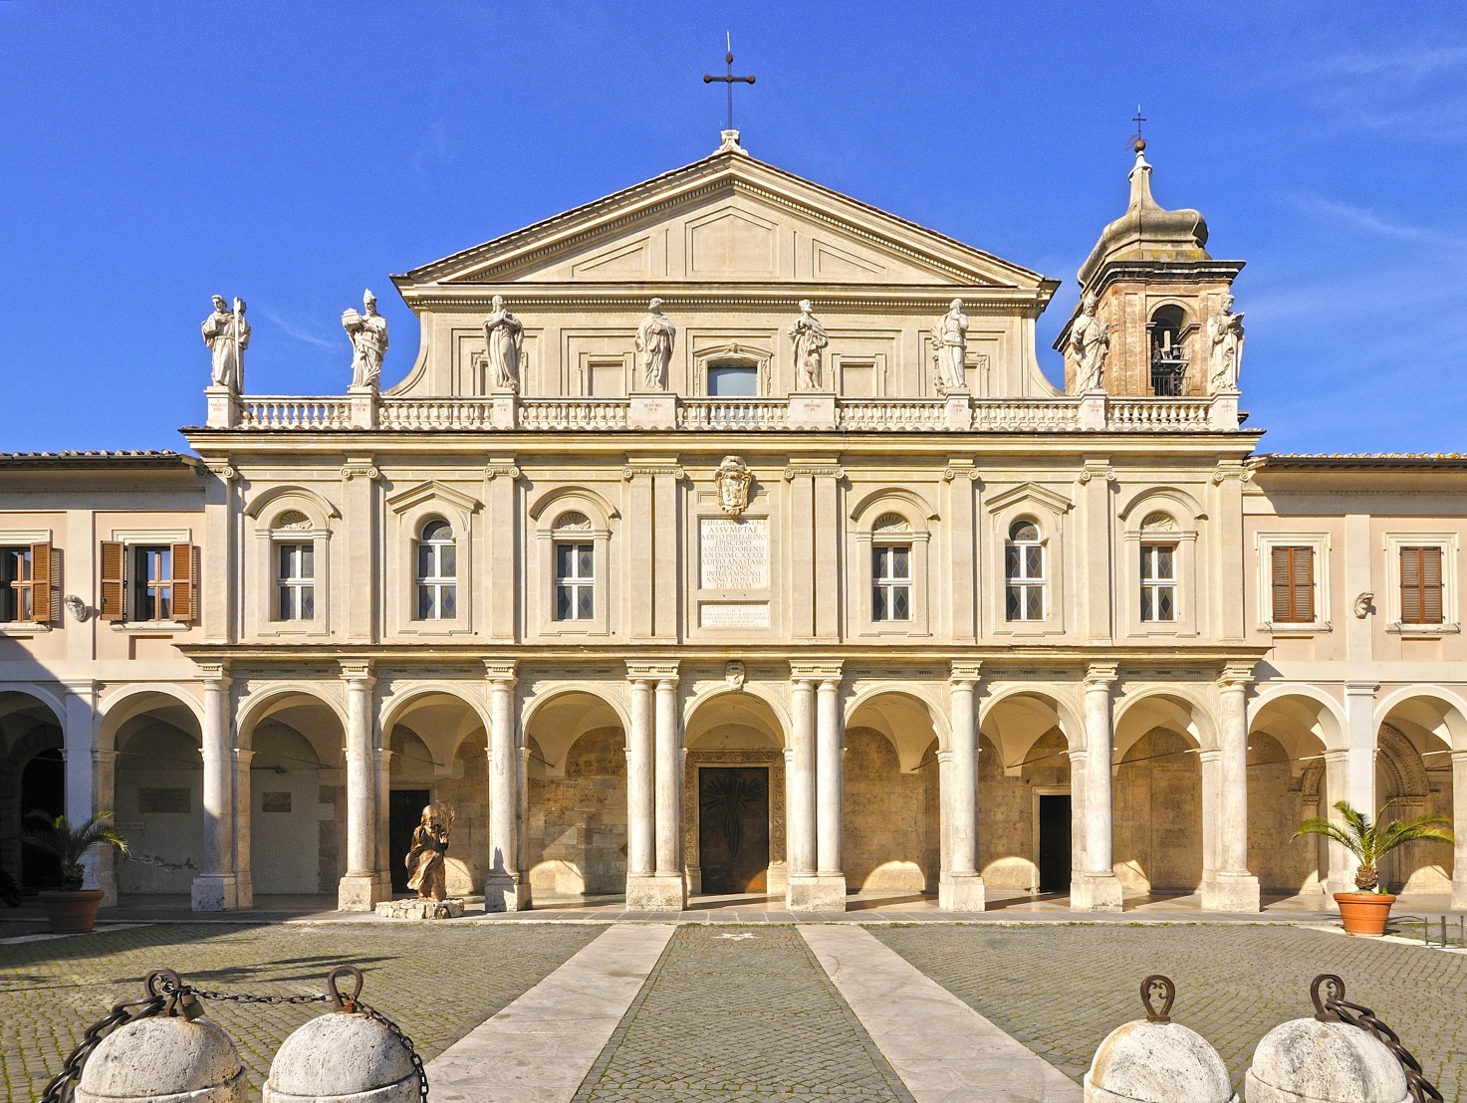

a cura dell’Ufficio Liturgico Diocesano